PLAN RATUNKOWY NURKOWISKA
ZALEW BAGRY
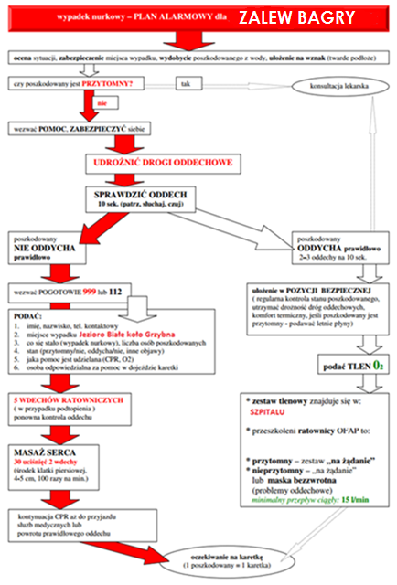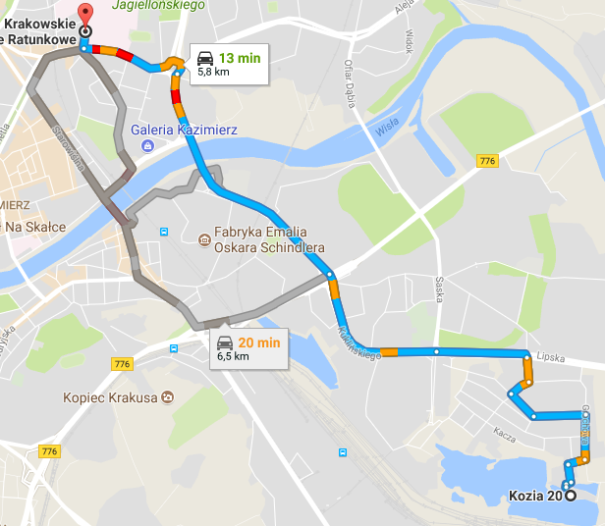
- TELEFONY ALARMOWE:
SZPITAL | 112  12 424 42 72 | ul. świętego Łazarza 14, Kraków | 6 km/13min
STRAŻ POŻARNA | 998  12 653 23 65 | ul. Obrońców Modlina 2, Kraków | 2,5 km/8 min
POLICJA | 997  12 615 20 00 | Jana Zamoyskiego 20/22, Kraków | 7,6 km /18 min
KOMORA DEKOMPRESYJNA | 12 64 68 319 | os. Złotej Jesieni 1, Kraków | 12km/24min
LEKARZ DYŻURNY KRAJ | 22 831-34-40 | Od 16:00 do 8:00
Lotnicze pogotowie Rat. | 509 142 245 | ul. Wielicka 105 Kraków - KR09 | 7km/14min
DAN Polska | 58 622-51-63 | Od 8:00 do 15:00

PLAN UTWORZONY 21.11.2017r. - PRZED NURKOWANIEM NALEŻY POTWIERDZIĆ DANE
ZANURZSIE.PL
Portal tworzony przez nurków dla nurków
kontakt@zanurzsie.pl, 506-687-199, www.zanurzsie.pl

